Heutiger Fahrplan:

Ihr bearbeitet eine Aufgabe, in der ihr euch überlegt, wie viel Hannah für eine Zugfahrt zu ihren Großeltern zahlen muss.

Es ist wieder eine Aufgabe mit viel Text.
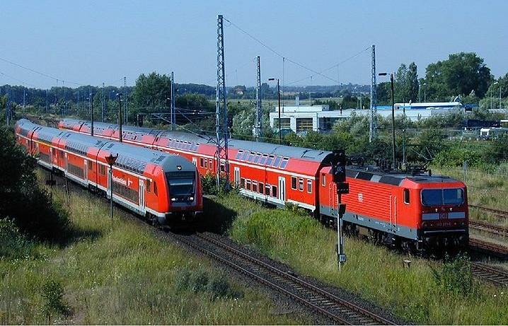
Heute versucht ihr, das alleine zu schaffen!

- Gemeinsam die Aufgabe lesen

- Wichtige Informationen unterstreichen
Aufgabe lösen
Rechnung aufschreiben
Foto: Armin Emde Lizenz: CC by-sa-2.0

- Gemeinsam die Lösungen anschauen und besprechen

Fahrtkosten

Hannah ist 14 Jahre alt und wohnt mit ihrer Familie in Stuttgart. Über das Wochenende will sie das erste Mal alleine mit dem Zug zu ihren Großeltern nach Ulm fahren. Um ihren Eltern zu zeigen, dass sie schon selbstständig genug ist, überlegt sie, was sie alles wissen muss und sucht alle Abfahrtszeiten und Preise im Internet heraus.
Die Zugfahrt dauert 1 Stunde und 15 Minuten und kostet für sie als Jugendliche hin und zurück 16 €. Erwachsene müssten dafür 32 € zahlen.
Um zum Hauptbahnhof in Stuttgart zu kommen, nimmt Hannah die S-Bahn. Hier findet sie im Internet folgende Preise:
Ein Einzelfahrschein kostet 2 €,
ein Fahrschein für Hin- und Rückfahrt kostet 3 €
und eine Tageskarte kostet 5 €.
Auch in Ulm muss Hannah noch einmal ein Stück mit dem Bus fahren.
Foto: Armin Emde Lizenz: CC by-sa-2.0
Hier gibt es nur Einzelfahrscheine für 1 €
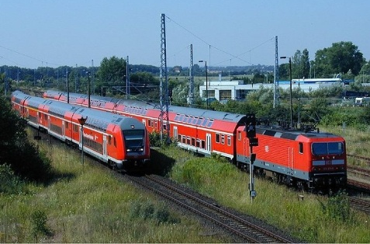
und Tageskarten für 3 €.
Wie hoch sind die günstigsten Fahrtkosten für Hannah?

Unterstreiche dir zuerst die Informationen, die du brauchst, um zur Lösung zu finden.
Wenn du dir unsicher bist oder nicht mehr weiterkommst, bespreche dich mit deinem Partner und frage dann erst den Lehrer.
Schreibe deine Rechnung auf ein DIN-A-4-Papier. Denke daran, groß genug zu schreiben.

WIE LÖSE ICH TEXTAUFGABEN? – Teil 1

1.) Aufgabe verstehen

Um ____ geht es in der Aufgabe?
- Den _____ genau _________
- Die Situation genau vorstellen
- Die wichtigen ________________________
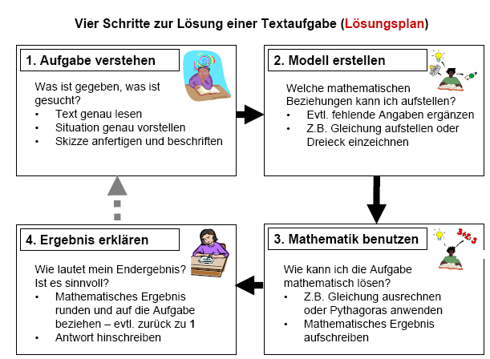

Fülle die Lücken:

- lesen
- was
- Informationen unterstreichen
- Text

WIE LÖSE ICH TEXTAUFGABEN?

1.) Aufgabe verstehen

Um ____ geht es in der Aufgabe?
- Den _____ genau _________
- Die Situation genau vorstellen
- Die wichtigen ________________________

2.) Modell erstellen

Welche ____________________ noch?
- _____________________ und aufschreiben
- Eine Skizze machen
- Eine ______________ aufstellen

3.) Mathematik benutzen

____ und ___ muss ich ____________?
- Ausrechnen
- Die ___________________ aufschreiben

4.) Ergebnis erklären

Kann mein ________ wirklich ________?
- Überlegen, ob die _____________ stimmen kann (falls nicht, zurück zu 1.))
- Die ________________________________
Name: ________________________________

